Предметная область | Наименование электронного образовательного ресурса | Количество экземпляров | Обложка
Искусство | Большая электронная энциклопедия. Культура и традиции России. – ООО «Бизнессофт», 2007 | 1 | 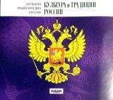
Искусство | Избранная классика. – ООО «Классическая музыка», 2005 | 1 | 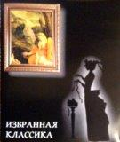
Искусство | Шедевры русской живописи. - Виртуальная школа Кирилла и Мефодия, 2002 | 1 | 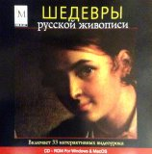
Искусство | Современное российское искусство - Виртуальная школа Кирилла и Мефодия, 2000 | 1 | 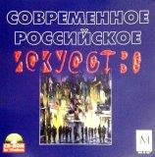
Искусство | Мировая художественная культура. От наскальных рисунков до киноискусства. – ЗАО «Новый диск», 2002 | 1 | 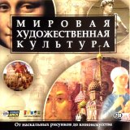
Искусство | Мировая художественная культура. Культура стран Древнего и средневекового Востока. – ЗАО «Новый диск», 2002 | 1 | 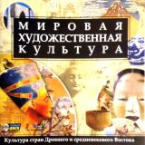
Искусство | Сокровища мирового искусства. – ДиректМедиа, 2004 | 1 | 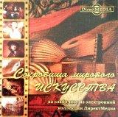
Искусство | Мифы Древней Греции | 1 | 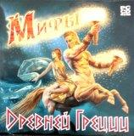
История | История. 5 класс. – Просвещение, 2005 | 1 | 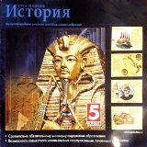
История | Россия на рубеже третьего тясячелетия. – Лицензированная копия от «1С», Российский мультимедиацентр, 2002 | 1 | 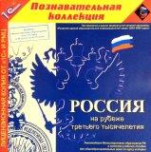
История | История России. –Электронная библиотека для школьников и абитуриентов. | 1 | 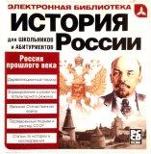
История | Уроки отечественной истории. – Виртуальная школа Кирилла и Мефодия | 1 | 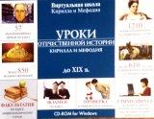
История | Уроки всемирной истории. – Виртуальная школа Кирилла и Мефодия | 3 | 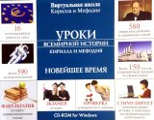
История | История отечества (882-1917). Мультимедийный учебно-методический комплекс – супертьютор по курсу «История Отечества». – СГУ, 2002 | 1 | 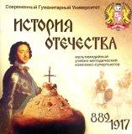
История | История древнего мира. Загадки Сфинкса. – Медиа Хаус, 2000 | 1 | 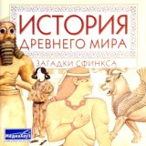
История | Истрия. Экспресс-подготовка к экзамену. 9 класс. – Новая школа, 2006 | 1 | 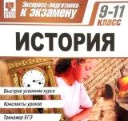
История | История России Xxвек в 4- частях. – Клио Софт | 4 | 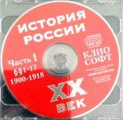
Электронные энциклопедии и словари | Энциклопедия кругосвет. – Некоммерческий фонд «Поддержки культуры, образования и новых информационные технологий», 2004 | 2 | 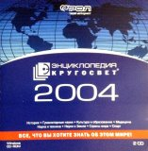
Электронные энциклопедии и словари | Большая детская электронная энциклопедия. – Медиагрупп, 2003 | 1 | 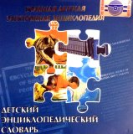
Электронные энциклопедии и словари | В.И.Даль. Толковый словарь живого великорусского языка. – С.Пентербург, 2000 | 1 | 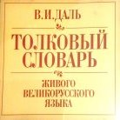
Русский язык | Русский язык. Средняя школа. 5 класс. – Семейный наставник | 1 | 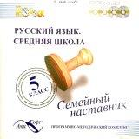
Русский язык | Экзамен по русскому языку (школьнаяпрограмма) | 1 | 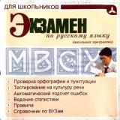
Литература | Русская литература. Мультимедийная энциклопедия. 8-11класс | 1 | 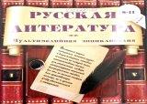
Литература | Уроки литературы: 5-6 классы. Виртуальная школа Кирилла и Мефодия, 2004 | 1 | 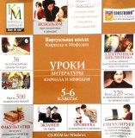
Литература | Уроки литературы: 7-8 классы. Виртуальная школа Кирилла и Мефодия, 2004 | 1 | 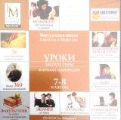
Математика | Математика. Экспресс-подготовка к экзамену. 9-11 классы. – Новая школа, 2006 | 1 | 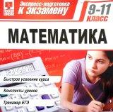
Биология | Уроки биологии. 8 класс – Виртуальная школа Кирилла и Мефодия, 2005 | 1 | 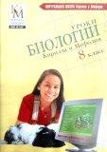
Биология | Уроки биологии. 9 класс. – Виртуальная школа Кирилла и Мефодия. | 1 | 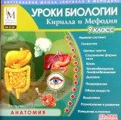
Биология | Зоология. 7-8 классы. Электронный атлас школьника. – Новый диск | 1 | 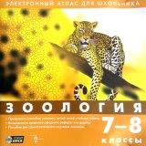
Биология | Уроки биологии. Растения. Бактерии. Грибы. - Виртуальная школа Кирилла и Мефодия. | 1 | 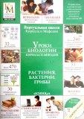
Биология | Биология в школе. Жизнедеятельность животных. Электронные уроки и тесты. – Новый диск, 2005 | 1 | 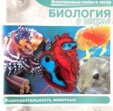
Биология | Репетитор по биологии. – Виртуальная школа Кирилла и Мефодия, 2005 | 1 | 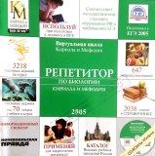
География | География. 6 класс. Электронное приложение УМК «Сферы» - Просвещение | 1 | 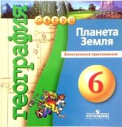
География | География. 7 класс. Электронное приложение УМК «Сферы» - Просвещение | 1 | 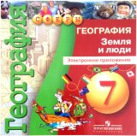
География | География. Наш дом – Земля. Материки. Океаны. Народы. Страны. 7 класс. - Просвещение | 1 | 